2.材料与方法

2.1原始宏基因组数据与研究总体设计
本研究以双端shotgun宏基因组测序数据SRR18112698_1.fastq.gz和SRR18112698_2.fastq.gz为原始输入，对鳄鱼肠道宏基因组开展genome-resolved分析、短肽挖掘及候选抗菌肽筛选。整体技术路线包括：原始reads质量控制与宿主序列去除、宏基因组组装与分箱、目标宏基因组组装基因组(metagenome-assembled genome,MAG)确定、短开放阅读框(short open reading frame,sORF)挖掘、基于深度学习模型的候选抗菌肽初筛，以及基于安全性、理化性质和活性预测的多级终筛。需要指出的是，本研究中的终筛流程主要用于从大规模候选序列中遴选高优先级实验候选，以支持后续化学合成与体外验证，而不直接等同于生物学功能的最终证实。

2.2质量控制与宿主序列去除
原始双端reads首先采用fastp进行质量控制，以完成序列质量评估和基础过滤。随后，利用KneadData结合宿主参考数据库去除宿主来源污染序列，仅保留成对的非宿主reads用于后续组装分析。KneadData运行过程中启用--bypass-trim和--bypass-trf参数，以避免重复执行额外修剪步骤；在Bowtie2比对层面采用--very-sensitive和--dovetail参数，以提高宿主污染识别灵敏度；同时启用--reorder参数，以保持双端reads顺序一致，确保后续paired-end数据处理的兼容性和稳定性。在宿主污染去除过程中，本研究采用NCBI RefSeq数据库中的American alligator（Alligator mississippiensis）参考基因组GCF_030867095.1（rAllMis1）作为宿主参考序列。该装配由Vertebrate Genomes Project提交，并包含17条已组装染色体及未定位scaffolds。随后基于该基因组序列构建Bowtie2索引，用于KneadData流程中的宿主reads识别与去除。

2.3宏基因组组装、分箱及目标MAG确定
宿主去除后的cleanreads采用MEGAHIT进行de novo组装。所得contigs进一步输入metaWRAP的binning模块，并联合使用MetaBAT2和MaxBin2两种分箱算法进行初始分箱。随后，采用metaWRAP的bin_refinement模块对分箱结果进行整合，在完整度≥50%、污染度≤10%的条件下保留refined bins。各bins的完整度与污染度通过CheckM的lineage_wf模块进行评估，分类注释通过GTDB-Tk完成。满足本研究预设质量标准的高质量MAG进一步用于后续sORF挖掘和候选抗菌肽筛选。

2.4基于目标MAG的sORF挖掘
针对目标MAG，采用EMBOSS软件包中的getorf工具进行sORF预测。预测过程中使用细菌遗传密码表11，并限定ORF长度范围为15-150nt。所有contigs上预测得到的ORFs首先进行合并，随后基于完全相同的肽序列进行去冗余处理，形成后续深度学习预测所用的候选短肽集合。所得候选短肽经输入有效性检查后进入后续抗菌肽预测流程。

2.5基于三模型集成的抗菌肽深度学习预测
由目标MAG获得的候选短肽进一步输入c_AMPs-prediction框架进行抗菌肽预测。首先，将候选序列整理为单行FASTA格式，并过滤含有非标准氨基酸字符或长度大于300aa的条目。对于Attention和LSTM模型，采用20种标准氨基酸的整数编码表示序列，并通过左侧零填充统一至长度300；对于BERT模型，则将氨基酸序列按单残基进行token化后输入模型。随后分别调用预训练的Attention、LSTM和BERT模型输出AMP预测概率。被3个模型一致判定为阳性的序列定义为高置信度候选抗菌肽。

2.6高置信度候选肽的本地预筛
对于三模型一致支持的高置信度候选抗菌肽，首先进行本地预筛，以去除明显不适合后续实验推进的序列。该阶段包括基础合法性检查、序列去冗余和毒性预筛。首先，仅保留由20种标准氨基酸组成且长度位于4-50aa范围内的序列。随后，使用MMseqs2对候选序列进行去冗余，获得代表序列集合。其后，采用ToxinPred2对去冗余候选肽进行毒性预筛，仅保留被判定为non-toxic的候选序列进入下一步分析。ToxinPred2采用standalone版本运行，参数设置为model1、threshold=0.60。

2.7网页服务器多级终筛流程
为进一步从本地预筛保留的non-toxic候选肽中筛选出适于后续化学合成与体外验证的小规模高优先级序列，本研究构建了网页服务器多级终筛流程。该流程依次包括过敏性筛选、理化性质评估、肽活性预测、CAMP与AxPep联合筛选、肽级新颖性核查以及ExPASy序列特征分析。

2.7.1过敏性筛选
首先，采用AlgPred2对non-toxic候选肽进行过敏原风险评估，仅保留被预测为non-allergen的序列进入下一步分析。AlgPred2运行参数设置为model1、threshold=0.3。随后，将AlgPred2所得non-allergen结果与前述ToxinPred2的non-toxic结果取交集，以获得同时满足低毒性和低过敏性要求的候选肽。

2.7.2理化性质评估
对于通过安全性筛选的候选肽，进一步采用PepFun进行理化性质评估。主要计算指标包括净电荷、平均疏水性、instability index、溶解性规则失败数(solubility_fail)以及合成性规则失败数(synthesis_fail)等。基于上述理化性质和经验规则，对候选肽进行进一步筛选，以保留理化特征更适于后续实验推进的序列。

2.7.3肽活性预测
对经PepFun理化性质评估后保留的候选肽，进一步采用TheraPepNet进行肽活性预测。该步骤旨在从具有较好理化特征的候选集中，优先保留预测活性较高的序列，为后续联合筛选提供更聚焦的候选集合。

2.7.4CAMP与AxPep联合筛选
对经TheraPepNet肽活性预测后保留的候选肽，进一步采用CAMP和AxPep进行联合筛选。CAMP用于评估候选序列的AMP样特征，AxPep用于评估候选序列的抗菌肽活性预测支持。对于CAMP，综合支持向量机、随机森林、人工神经网络和判别分析四类分类器结果统计支持票数；对于AxPep，综合AmPEP、Deep-AmPEP30和RF-AmPEP30三种模型结果统计支持票数。最终依据CAMP与AxPep联合支持情况，对候选肽进行综合判定，并优先保留同时获得较高水平模型支持的候选序列。

2.7.5肽级新颖性核查
对于联合筛选后优先保留的候选肽，进一步采用UniProt peptide search进行肽级序列检索，以核查是否存在已知肽条目命中。本研究未将前期自建已知AMP合并库的exact match检索作为正式主流程步骤，而将数据库层面的新颖性核查统一放在最终候选肽阶段完成。对于未检出直接肽条目命中的序列，视为在当前数据库及当前检索条件下具有序列层面的新颖性支持。

2.8最终候选肽的序列特征分析
对于经UniProt检索未命中的最终候选肽，进一步采用ExPASy ProtParam进行基础序列特征分析。主要计算指标包括肽长、理论等电点(theoretical pI)、分子量、氨基酸组成、instability index、aliphatic index和GRAVY等。该分析用于表征最终候选肽在稳定性、亲疏水性、带电特征及潜在开发可行性方面的差异，不作为进一步压缩候选数量的过滤步骤。

3.结果

3.1宏基因组组装、分箱与目标MAG确定
经宿主序列去除后，保留的非宿主双端reads进入后续宏基因组组装与分箱分析。基于MEGAHIT组装和metaWRAP分箱整合流程，最终获得3个refined bins。经CheckM评估后，bin.1的完整度为97.04%，污染度为0.146%，达到本研究预设的高质量MAG筛选标准，即完整度≥90%、污染度≤5%。因此，bin.1被确定为后续短肽挖掘和抗菌肽筛选的目标MAG。

3.2目标MAG中的sORF挖掘结果
基于目标MAG bin.1，采用getorf进行sORF挖掘。经ORF预测、序列合并及肽序列去冗余后，最终获得131816条候选短肽。所有候选短肽均通过输入有效性检查，并进入后续深度学习预测流程。

3.3三模型集成抗菌肽预测结果
将131816条候选短肽输入c_AMPs-prediction框架后，分别由Attention、LSTM和BERT三个预训练模型进行预测。以三个模型一致判定为阳性作为高置信度标准，最终共获得13296条高置信度候选抗菌肽。该结果提示，目标MAG中存在数量可观的潜在抗菌肽样序列，但仍需结合后续安全性、理化性质和活性预测结果进一步压缩候选范围。

3.4本地预筛结果
对13296条高置信度候选抗菌肽进行基础合法性检查后，保留序列数仍为13296条，表明三模型一致阳性集合在氨基酸组成与长度范围上整体满足后续筛选要求。随后，经MMseqs2去冗余处理后获得13294条代表序列，提示该候选集合中完全重复序列较少。进一步采用ToxinPred2进行毒性预筛后，共保留935条被判定为non-toxic的候选肽，表明安全性预筛显著缩小了候选范围。

3.5网页服务器多级终筛结果
在935条non-toxic候选肽基础上，首先采用AlgPred2进行过敏性筛选，最终保留268条同时满足低毒性和低过敏性要求的候选肽。随后，采用PepFun从理化性质角度进一步压缩候选范围，最终保留49条候选肽。对该49条候选肽进行TheraPepNet肽活性预测后，进一步保留15条候选肽。最后，综合CAMP与AxPep联合筛选结果，在15条候选肽中，pep_018、pep_029和pep_037同时获得较高水平的模型支持，因此被确定为最终优先保留的3条候选抗菌肽。

3.6最终候选肽的新颖性与理化特征
对最终优先保留的3条候选抗菌肽，即pep_018、pep_029和pep_037，进一步进行UniProt peptide search检索，结果均未发现直接肽条目命中，提示这些候选肽在当前数据库及当前检索条件下具有一定的序列新颖性支持。随后，采用ExPASy ProtParam对其进行标准化理化特征分析，包括肽长、理论等电点、分子量、氨基酸组成、instability index、aliphatic index和GRAVY等指标。上述分析为最终候选肽在稳定性、亲疏水性、带电特征及潜在开发可行性方面的比较提供了依据。

3.7候选肽逐级压缩结果概述
综上，本研究建立了“目标MAG确定-sORF挖掘-深度学习初筛-本地安全性预筛-网页服务器多级终筛-最终新颖性核查与理化表征”的逐级压缩流程。具体而言，目标MAG bin.1中共挖掘得到131816条候选短肽，经三模型一致阳性标准压缩至13296条高置信度候选；随后经基础预过滤与MMseqs2去冗余获得13294条代表序列，并经ToxinPred2毒性预筛保留935条non-toxic候选。其后，再经AlgPred2过敏性筛选保留268条，经PepFun理化性质评估压缩为49条，经TheraPepNet肽活性预测压缩为15条。最后，综合CAMP与AxPep联合筛选结果，在15条候选肽中，pep_018、pep_029和pep_037同时获得较高水平的模型支持，因此被确定为最终优先保留的3条候选抗菌肽。最终，对这3条候选肽完成UniProt未命中新颖性核查和ExPASy序列特征分析，从而形成后续实验验证的优先清单。
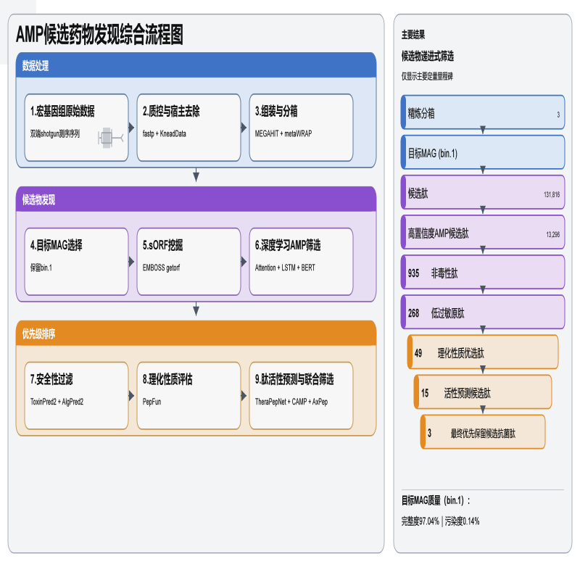
图1 基于鳄鱼肠道宏基因组的候选抗菌肽发现与递进式筛选流程图

表1 CAMP与AxPep联合筛选结果汇总
肽ID | 肽序列 | CAMP支持票数 | AxPep支持票数 | 综合判定
pep_003 | WRPTVLRKVSA | 1/4 | 2/3 | 复核保留
pep_008 | WPRTSATSHPYTPPGWRP | 0/4 | 3/3 | 复核保留
pep_015 | KPLHPVSTWK | 0/4 | 2/3 | 复核保留
pep_016 | GPPGWTDHPAF | 0/4 | 0/3 | 不优先
pep_018 | FVNKLNRIIPVKGFSMR | 4/4 | 2/3 | 优先保留
pep_019 | AIKSKNKITKRVQLE | 1/4 | 0/3 | 不优先
pep_020 | NGAGLHFRYGAATGWHHKNMS | 4/4 | 1/3 | 复核保留
pep_029 | LISNTKKFGTAIASHR | 3/4 | 2/3 | 优先保留
pep_034 | KPWLTAWPTAS | 0/4 | 3/3 | 复核保留
pep_036 | SAFFAHKITARQWRAVLIGVSRGSARCGHRSV | 4/4 | 1/3 | 复核保留
pep_037 | ISLAIPLASKISGFTLALVKNAST | 4/4 | 3/3 | 优先保留
pep_039 | KWISTVISVQYSGIWCQMQ | 0/4 | 1/3 | 不优先
pep_044 | EATSSDWGFLAGAGGSWGSGGSR | 0/4 | 0/3 | 不优先
pep_045 | SIGAIVRLWCPVLRGPGWRGGGSAATISCCNHSHLQTITMQTGHHANTSQ | 4/4 | 1/3 | 复核保留

2.9 最终候选肽的分子对接验证
2.9.1 对接靶点的选择依据
为进一步评估2.7—2.8节确定的3条最终候选抗菌肽(pep_018、pep_029、pep_037)与细菌关键蛋白相互作用的可能性，本研究在革兰氏阴性与革兰氏阳性代表菌中各选择两个与抗菌作用高度相关的蛋白靶点，开展分子对接评估。针对Escherichia coli，选择细胞分裂蛋白FtsZ(PDB: 6UNX)与DNA促旋酶B亚基ATPase结构域(PDB: 4DUH)；针对Staphylococcus aureus，选择细胞分裂蛋白FtsZ(PDB: 5MN4)与转肽酶Sortase A(PDB: 1T2W)。FtsZ是类微管蛋白的细菌胞质分裂核心蛋白，负责Z环与分裂体的组装，已被报道为抗菌肽作用靶点；GyrB ATPase口袋是区别于喹诺酮类GyrA切割复合物化学型的已验证抗菌靶点；Sortase A负责将含LPXTG基序的毒力相关表面蛋白锚定于革兰氏阳性菌细胞壁，常被作为抗毒力靶点。所选晶体结构均为高分辨率、具明确配体或核苷酸结合位点的结构，便于定义对接盒并进行可比性分析。
2.9.2 受体与配体准备
受体结构自RCSB PDB获取。仅保留第一个model的蛋白ATOM记录，去除结晶水、离子与共晶小分子，统一加氢并转换为刚性受体PDBQT格式。候选肽配体由肽序列经RDKit的MolFromFASTA构建，加氢后使用ETKDGv3生成三维构象，并采用UFF分子力场进行能量最小化，取UFF能量最低的构象作为后续对接的起始刚性配体构象，再转换为重原子PDBQT。
2.9.3 对接参数与重复设置
分子对接采用AutoDock Vina 1.2.7命令行版本完成。对接盒以受体几何中心(或已知配体/核苷酸结合位点)为中心，边长设置为30 Å×30 Å×30 Å，以覆盖目标口袋及其邻近区域。每个peptide-target组合使用3个不同随机种子进行独立重复对接(--cpu 1，exhaustiveness=1，--num_modes 3)，共完成4个靶点×3条肽×3次重复=36次独立对接。对每次对接取其最优构象的结合能，并计算3次重复的均值、标准差与最优单次值，以均值作为该组合的主要比较指标。
2.9.4 相互作用分析与可视化
对每个组合的最优构象，计算受体中与肽配体距离在4 Å以内的残基，作为接触残基集合，并识别可能的氢键与极性接触。可视化使用PyMOL无头(headless)模式批量渲染：左侧为受体整体视图，右侧为结合位点4 Å局部放大视图；受体以淡紫灰色cartoon表示，肽配体以橙色棒状模型表示，接触残基以青色棒状模型表示并标注残基名称与编号，可能的极性接触以品红虚线表示。所有面板按A—L编号后，使用PIL按3×2与4×3版式拼装为300 DPI的多面板组图，用于正文与补充材料。
3.8 最终候选肽的分子对接结果
3条最终候选抗菌肽与4个细菌靶点共12个组合、36次独立对接均成功完成。各组合3次重复的结合能均值、标准差与最优单次值见表2。

表2 最终候选抗菌肽与4个细菌靶点的AutoDock Vina对接结果(3次独立重复，n=3)
菌种 | 靶点 | PDB | 肽ID | 肽序列 | n | 结合能均值(kcal/mol) | SD | 最优单次(kcal/mol)
Escherichia coli | DNA gyrase B ATPase domain | 4DUH | pep_018 | FVNKLNRIIPVKGFSMR | 3 | -10.753 | 0.006 | -10.760
Escherichia coli | DNA gyrase B ATPase domain | 4DUH | pep_029 | LISNTKKFGTAIASHR | 3 | -9.750 | 0.083 | -9.811
Escherichia coli | DNA gyrase B ATPase domain | 4DUH | pep_037 | ISLAIPLASKISGFTLALVKNAST | 3 | -8.172 | 0.413 | -8.642
Escherichia coli | FtsZ cell-division protein | 6UNX | pep_018 | FVNKLNRIIPVKGFSMR | 3 | -7.242 | 0.020 | -7.261
Escherichia coli | FtsZ cell-division protein | 6UNX | pep_029 | LISNTKKFGTAIASHR | 3 | -8.793 | 0.022 | -8.819
Escherichia coli | FtsZ cell-division protein | 6UNX | pep_037 | ISLAIPLASKISGFTLALVKNAST | 3 | 2.433 | 0.021 | 2.410
Staphylococcus aureus | FtsZ cell-division protein | 5MN4 | pep_018 | FVNKLNRIIPVKGFSMR | 3 | 1.020 | 5.436 | -3.766
Staphylococcus aureus | FtsZ cell-division protein | 5MN4 | pep_029 | LISNTKKFGTAIASHR | 3 | -6.741 | 0.187 | -6.957
Staphylococcus aureus | FtsZ cell-division protein | 5MN4 | pep_037 | ISLAIPLASKISGFTLALVKNAST | 3 | 0.548 | 0.055 | 0.495
Staphylococcus aureus | Sortase A transpeptidase | 1T2W | pep_018 | FVNKLNRIIPVKGFSMR | 3 | 197.733 | 13.378 | 186.200
Staphylococcus aureus | Sortase A transpeptidase | 1T2W | pep_029 | LISNTKKFGTAIASHR | 3 | 49.730 | 26.132 | 32.430
Staphylococcus aureus | Sortase A transpeptidase | 1T2W | pep_037 | ISLAIPLASKISGFTLALVKNAST | 3 | 605.833 | 443.850 | 288.300

表3 各复合物最优构象的4 Å接触残基统计
面板 | 靶点 | 候选肽 | 接触残基数 | 接触残基
A | E. coli FtsZ (6UNX) | P1 (FVNKLNRIIPVKGFSMR) | 2 | GLU-178; PHE-182
B | E. coli FtsZ (6UNX) | P2 (LISNTKKFGTAIASHR) | 2 | ARG-142; GLU-27
C | E. coli FtsZ (6UNX) | P3 (ISLAIPLASKISGFTLALVKNAST) | 4 | GLU-178; ARG-142; ALA-72; ASP-45
D | E. coli GyrB (4DUH) | P1 (FVNKLNRIIPVKGFSMR) | 1 | LYS-57
E | E. coli GyrB (4DUH) | P2 (LISNTKKFGTAIASHR) | 2 | ASP-74; THR-163
F | E. coli GyrB (4DUH) | P3 (ISLAIPLASKISGFTLALVKNAST) | 1 | GLU-161
G | S. aureus FtsZ (5MN4) | P1 (FVNKLNRIIPVKGFSMR) | 3 | MET-179; GLU-139; ALA-138
H | S. aureus FtsZ (5MN4) | P2 (LISNTKKFGTAIASHR) | 1 | ARG-143
I | S. aureus FtsZ (5MN4) | P3 (ISLAIPLASKISGFTLALVKNAST) | 5 | ASN-25; GLY-21; GLY-72; ALA-138; ARG-143
J | S. aureus SrtA (1T2W) | P1 (FVNKLNRIIPVKGFSMR) | 8 | TYR-75; GLU-77; GLY-139; SER-140; LYS-138; ASP-185; ASP-186; ASP-124
K | S. aureus SrtA (1T2W) | P2 (LISNTKKFGTAIASHR) | 4 | LYS-206; THR-150; LYS-84; ASP-82
L | S. aureus SrtA (1T2W) | P3 (ISLAIPLASKISGFTLALVKNAST) | 11 | ASN-148; GLU-149; THR-150; GLU-77; GLU-85; ILE-78; LYS-84; ASP-82; ASN-132; ASN-127; PRO-126

3.9 结合位点接触残基与可视化
对12个组合的最优构象分别计算4 Å以内的接触残基，结果见表3；对应的三维相互作用可视化见图2与图3，12个复合物的总览见图S1。
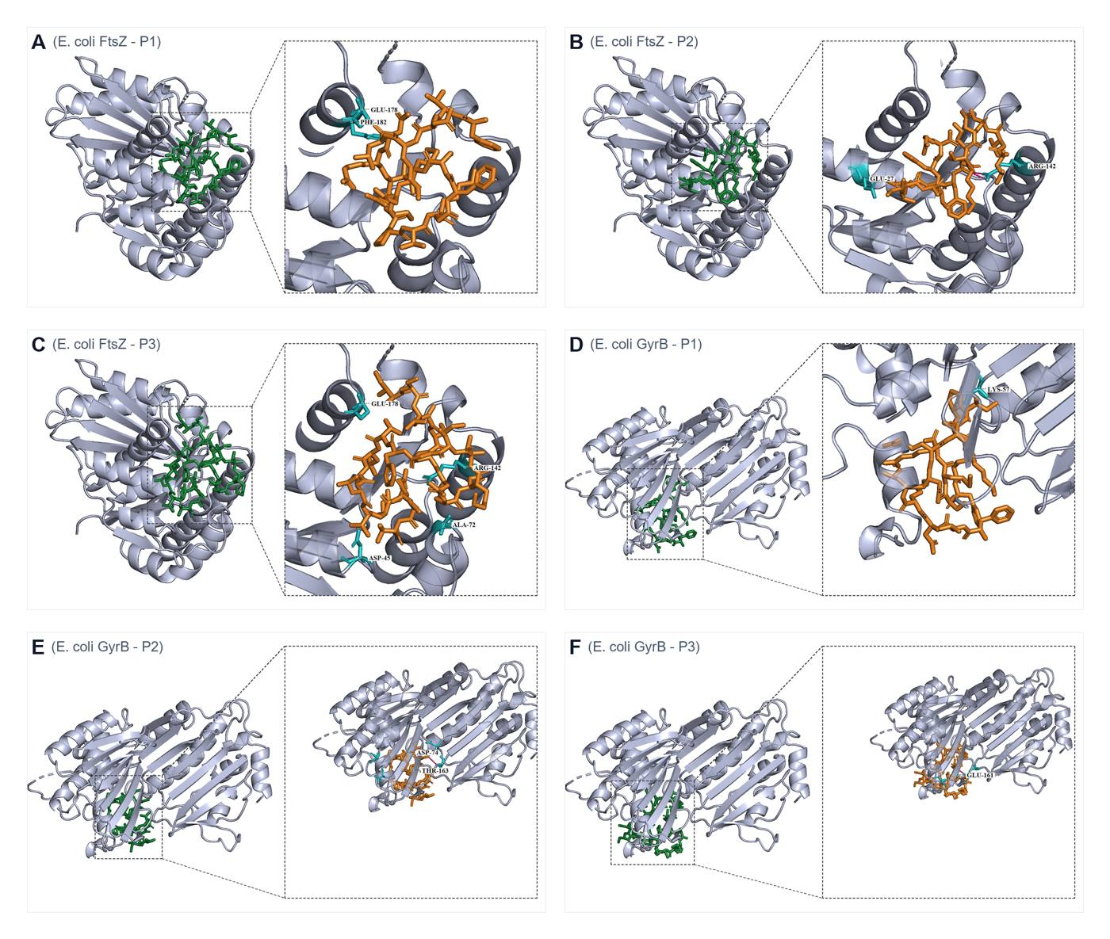
图2 最终候选抗菌肽与Escherichia coli靶点的分子对接相互作用图(A—F)。
A—C为FtsZ(6UNX)分别与pep_018、pep_029、pep_037的复合物；D—F为GyrB ATPase结构域(4DUH)与同样3条候选肽的复合物。每个面板左侧为受体整体视图，右侧为结合位点4 Å局部放大视图；肽配体为橙色棒状模型，接触残基为青色棒状模型并标注残基编号。
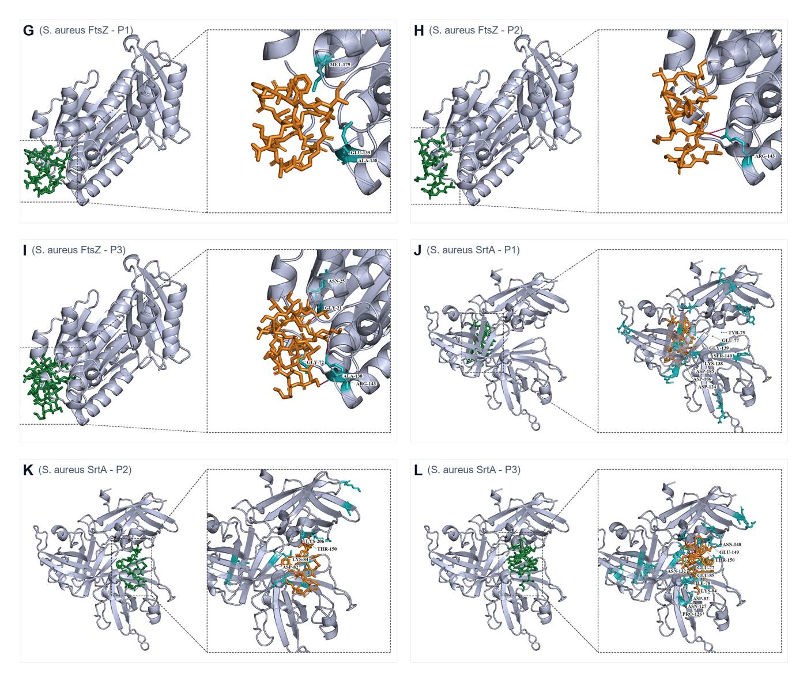
图3 最终候选抗菌肽与Staphylococcus aureus靶点的分子对接相互作用图(G—L)。
G—I为FtsZ(5MN4)分别与pep_018、pep_029、pep_037的复合物；J—L为Sortase A(1T2W)与同样3条候选肽的复合物。图例与图2一致。
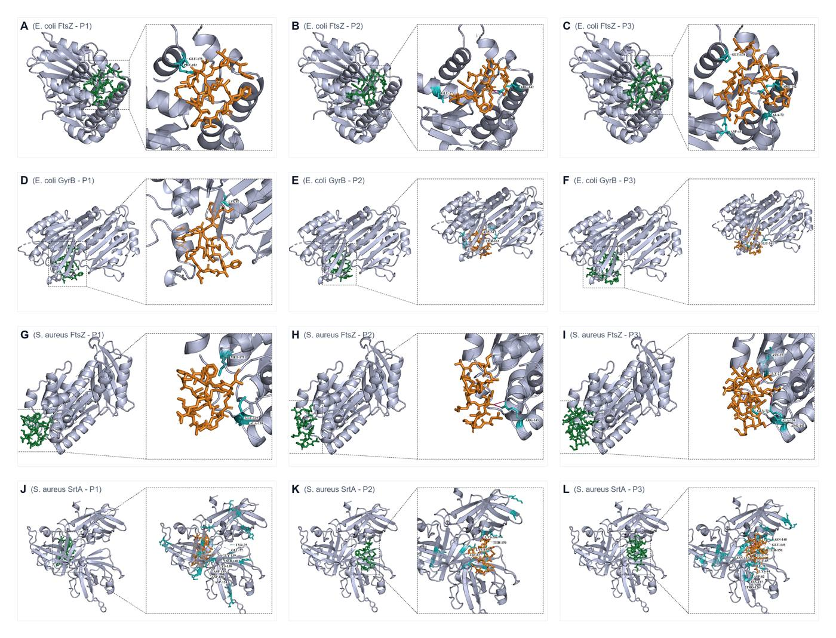
图S1 3条最终候选抗菌肽与4个细菌靶点共12个复合物的分子对接总览(A—L)。
3.10 对接结果的解释与局限
需要指出的是，AutoDock Vina的评分函数是针对小分子配体开发的，并非专用的柔性肽—蛋白对接引擎。本研究将经RDKit/UFF能量最小化后的肽构象作为刚性配体对接至标准化受体，其结果适合作为可复现、开放源代码的计算初筛记录，用于在多个候选靶点之间进行相对比较与优先级排序，而不应直接等同于实验结合亲和力。若用于机制结论或投稿，建议进一步开展柔性肽对接、分子动力学模拟与MM/GBSA结合自由能计算，并结合体外抑菌与结合实验加以验证。

